관통 프로젝트

HAPPY HOUSE

설계서

SSAFY 5기 서울 13반 7조

손동우 전중훈 조다운

1. ERD

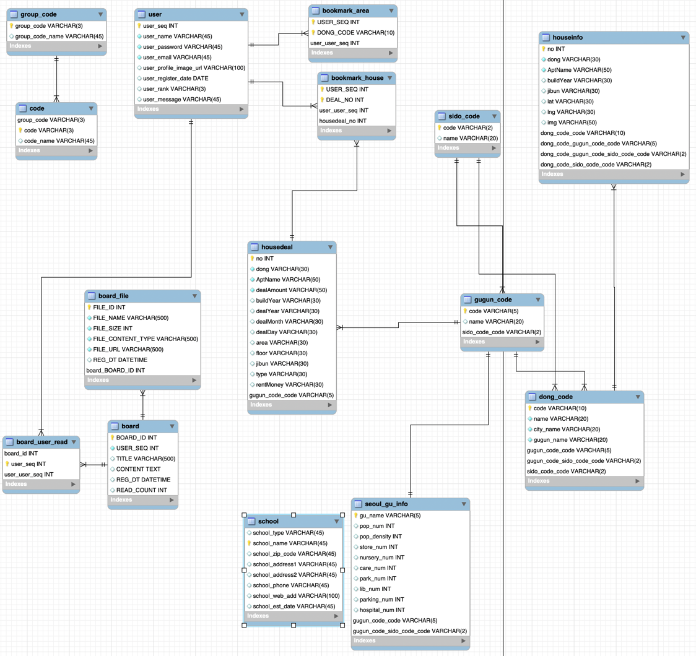

1. Class Diagram
   1. DTO(Data Transfer Object)

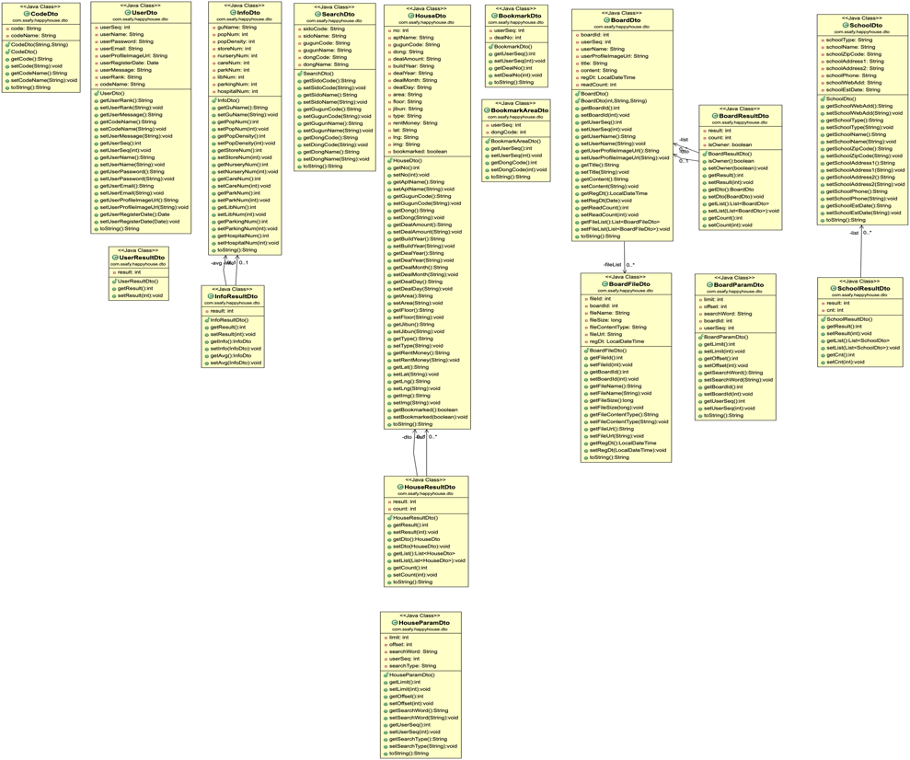

* 1. Controller

* 1. Service

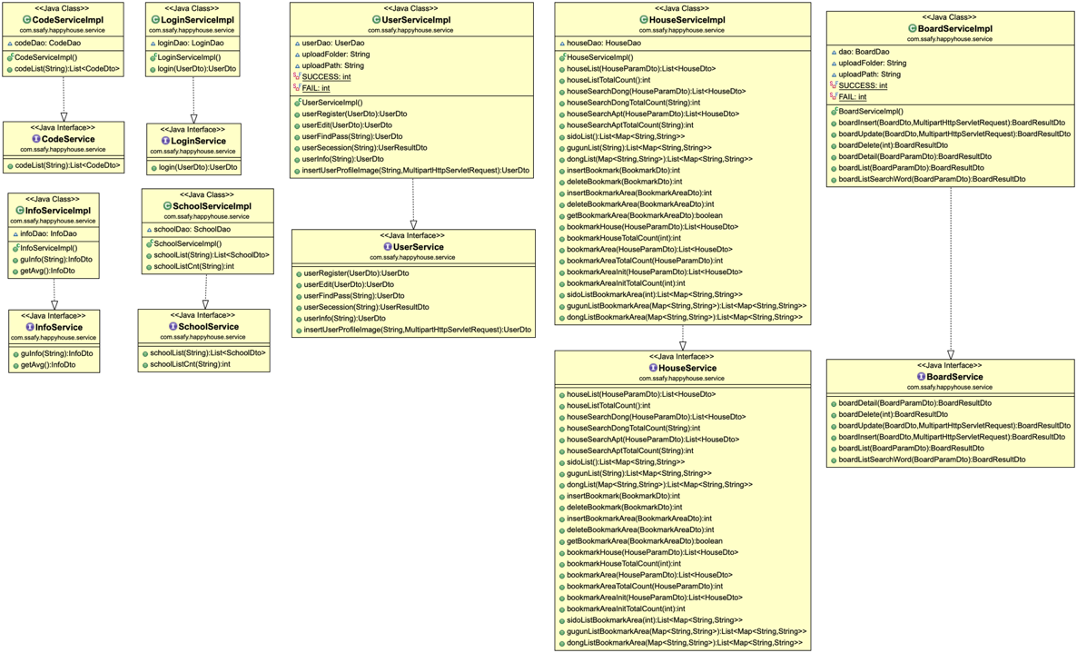

* 1. DAO(Data Access Object)

1. 화면 설계서
   1. 초기화면

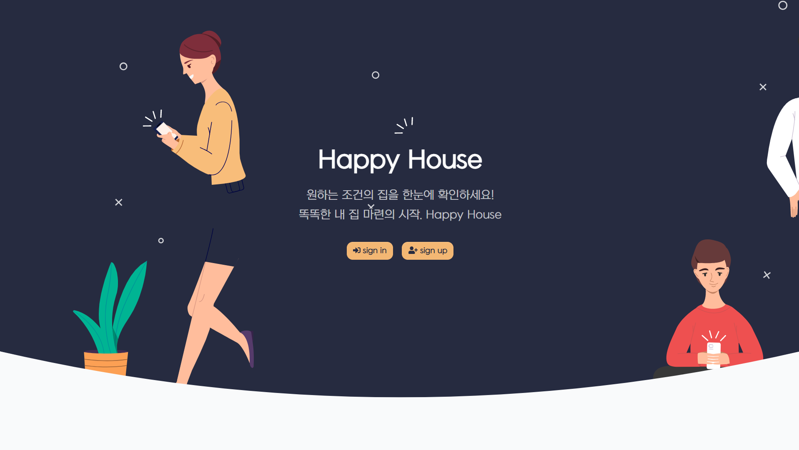

* 1. 로그인/로그아웃

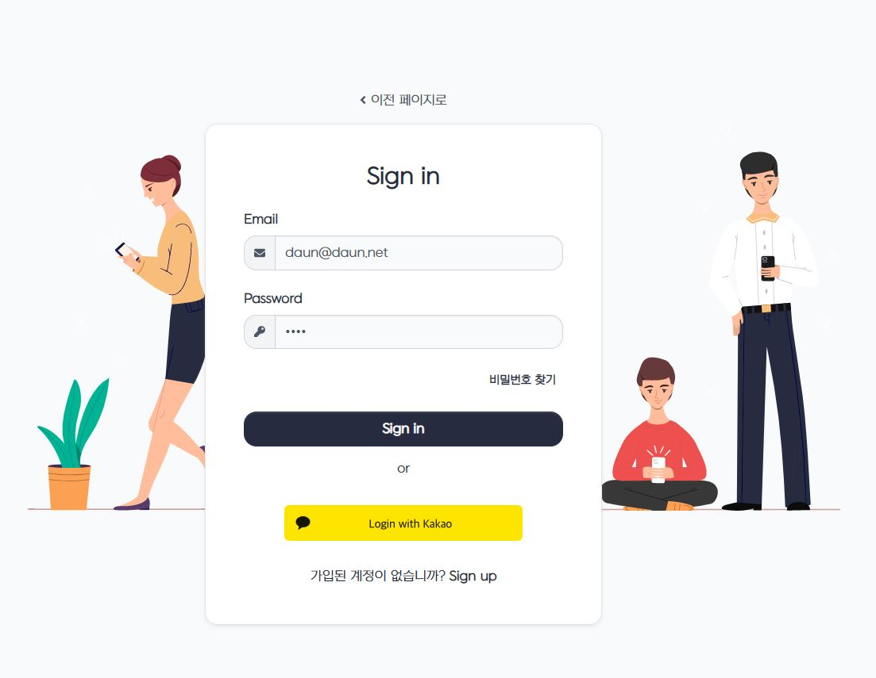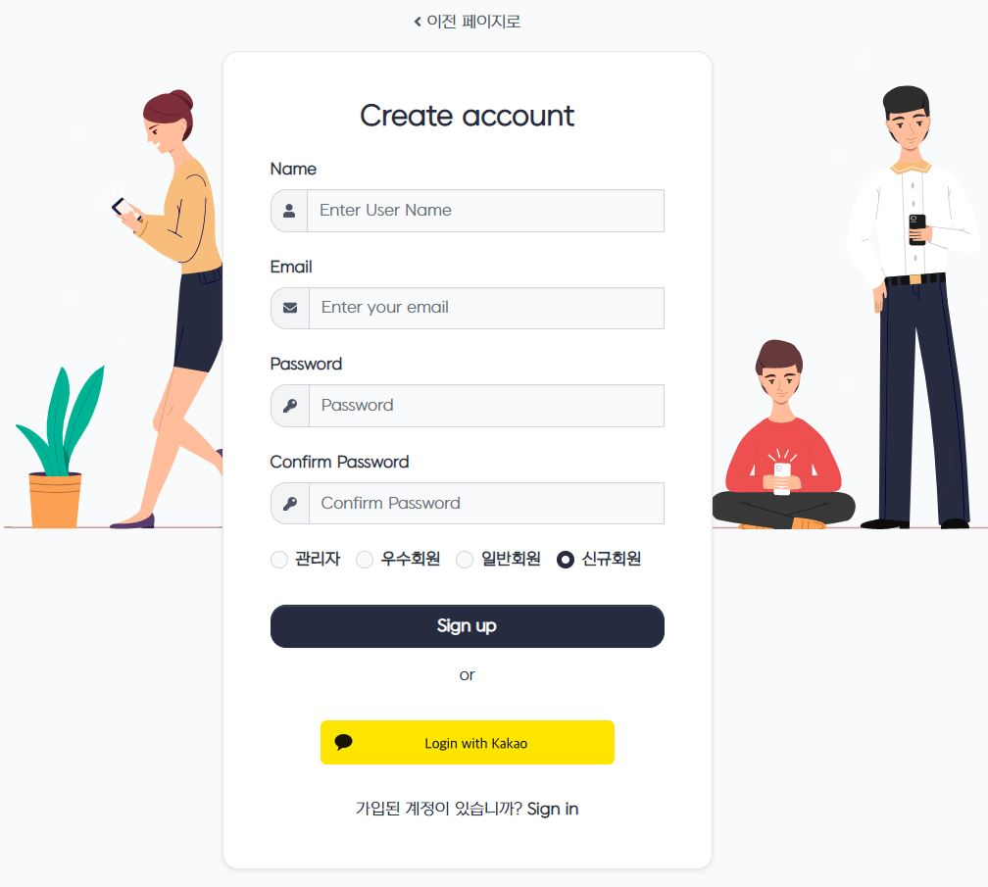

* 1. Home

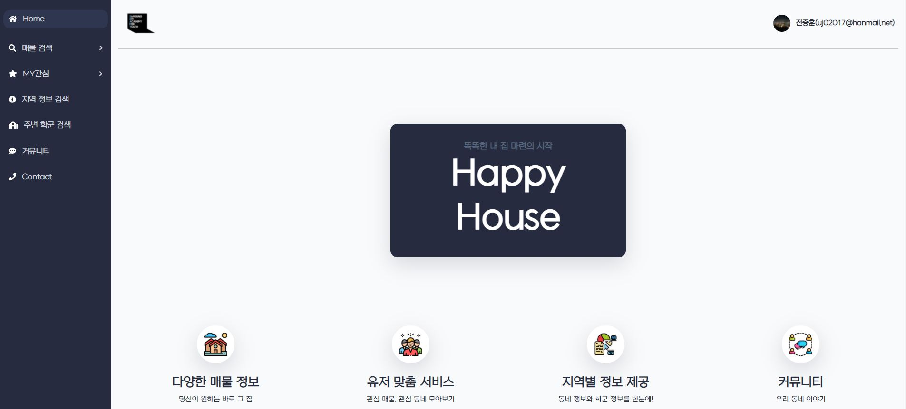

* 1. 매물검색 – 동별 검색

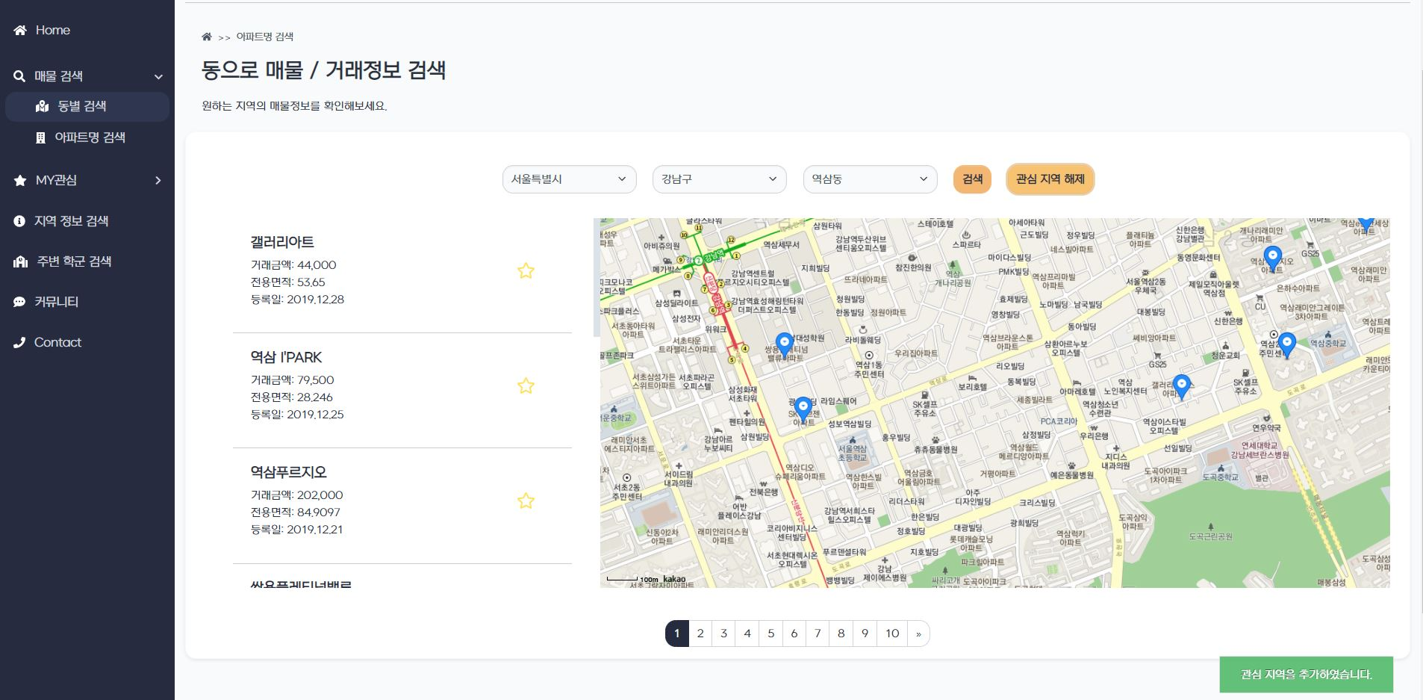

* 1. 매물검색 – 아파트명 검색

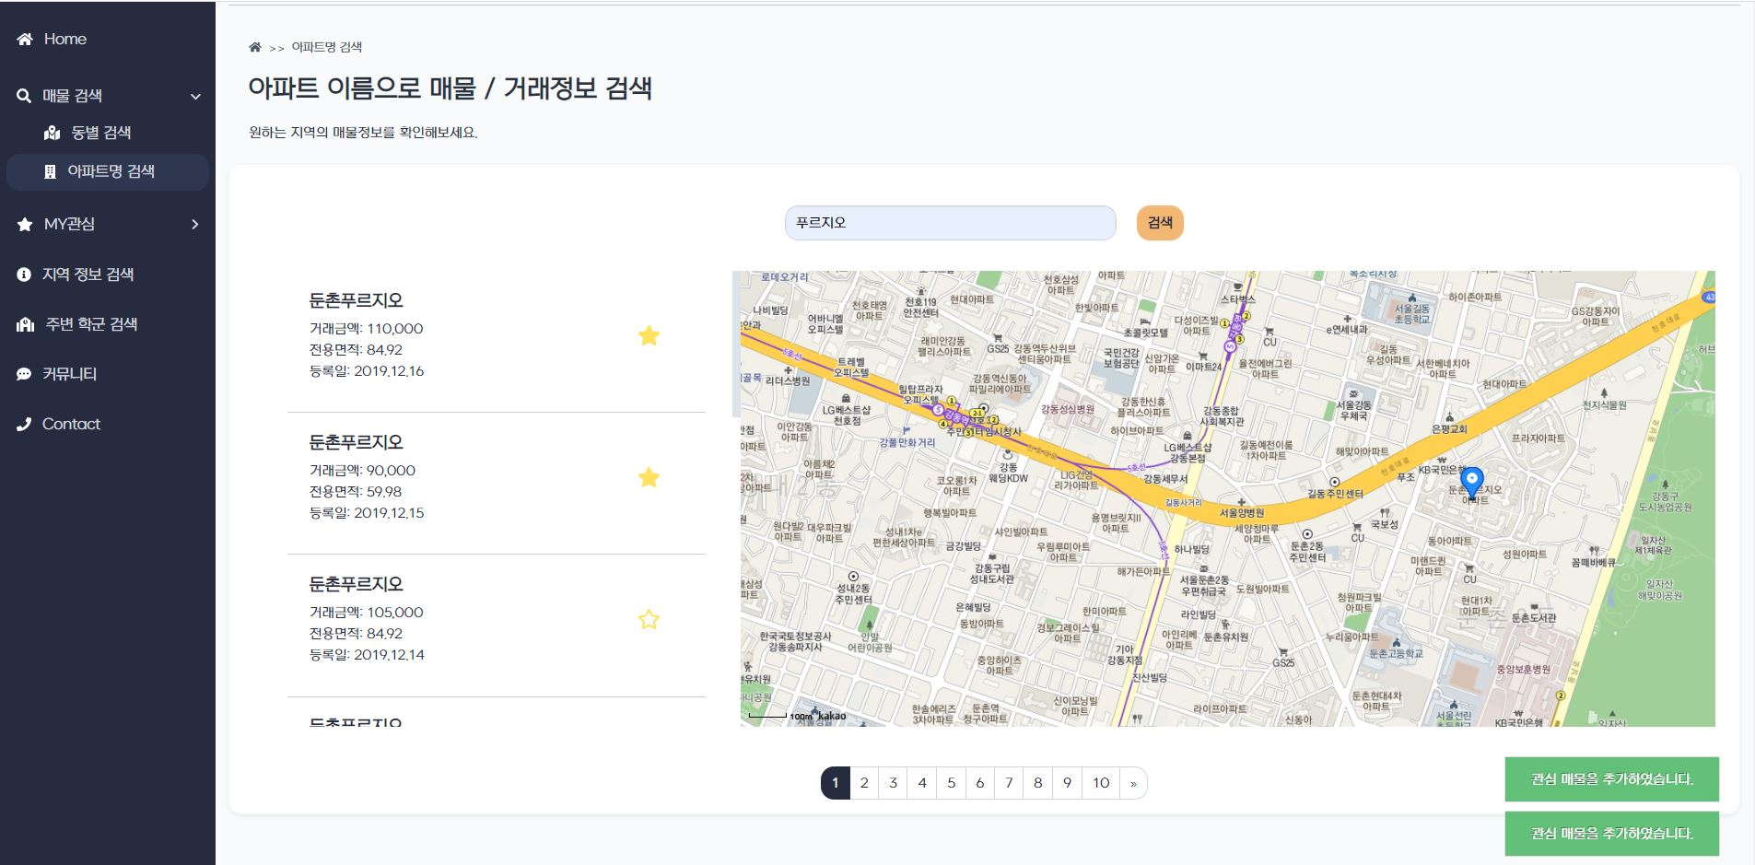

* 1. MY관심 – 관심지역

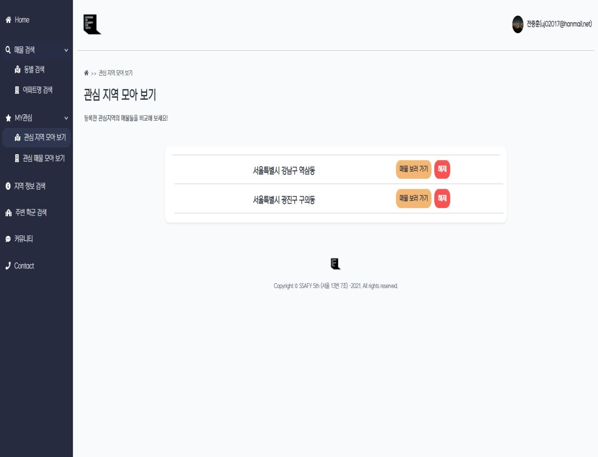

* 1. MY관심 – 관심매물

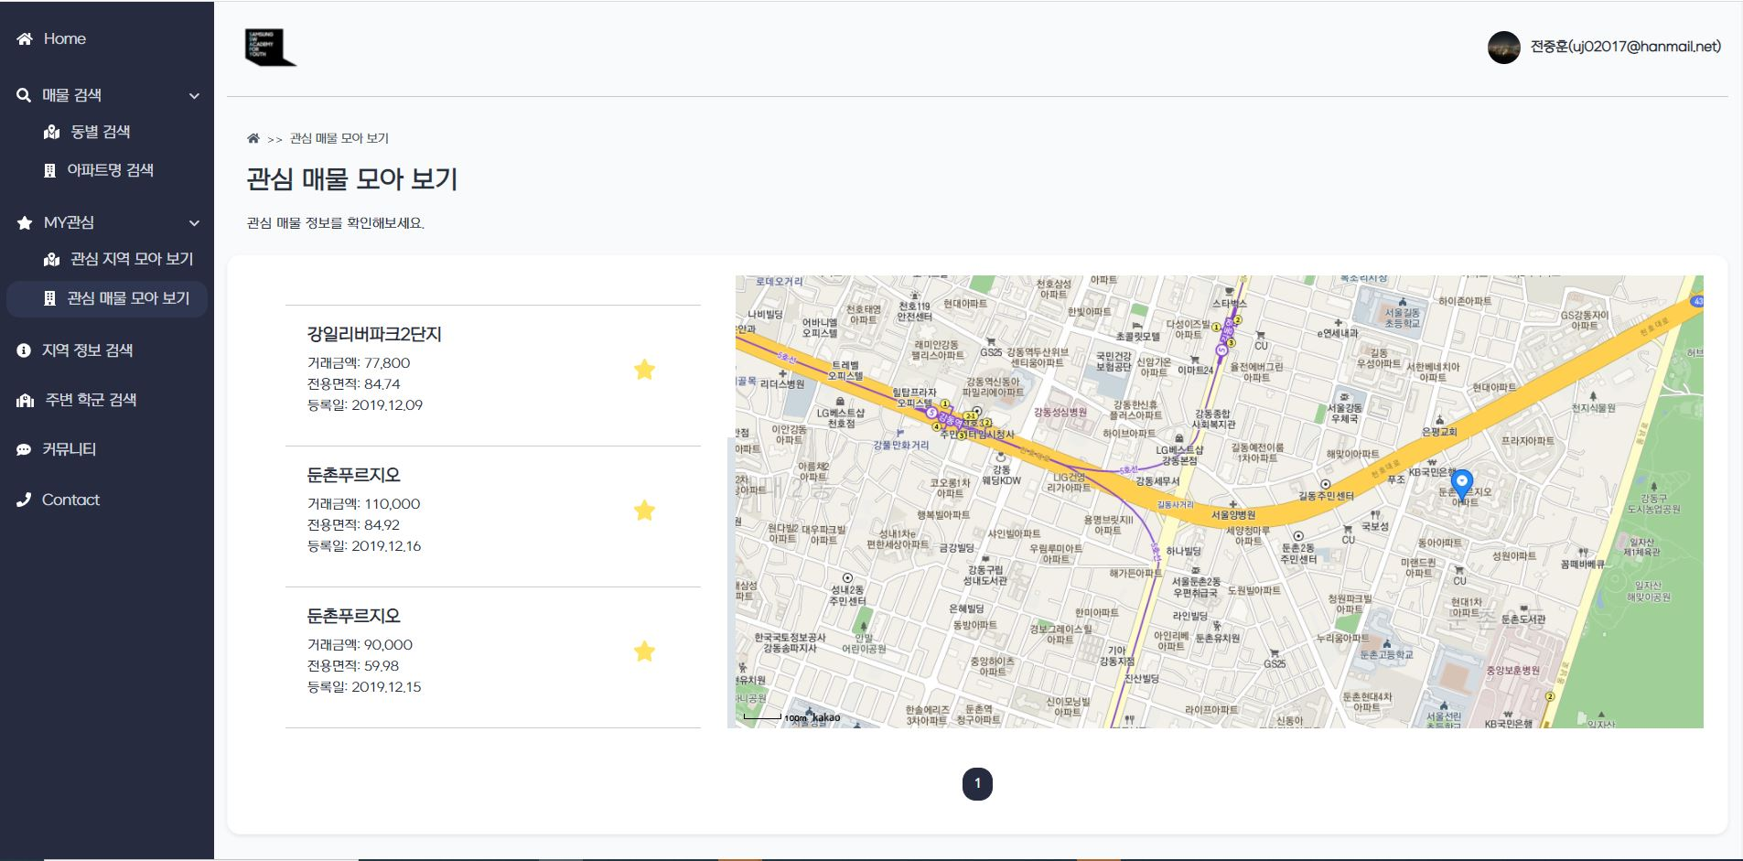

* 1. 지역 정보 검색

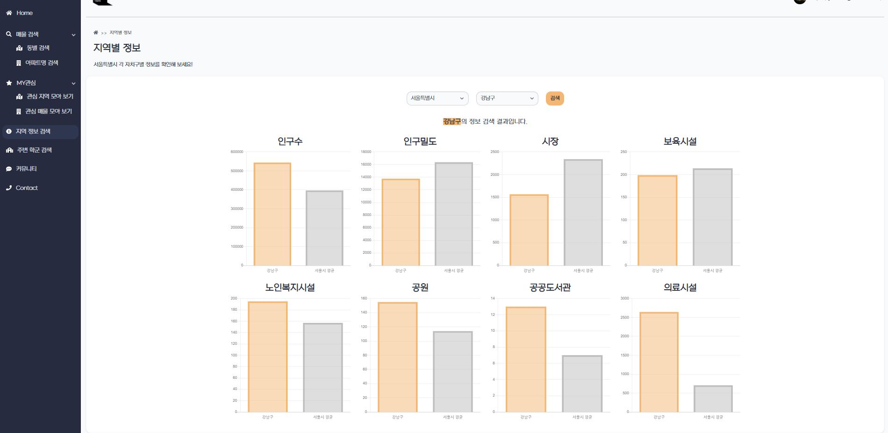

* 1. 주변 학군 검색

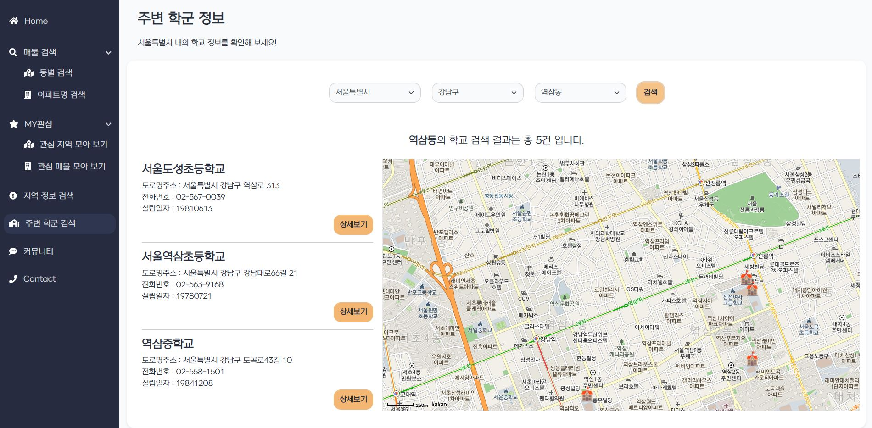

* 1. 커뮤니티

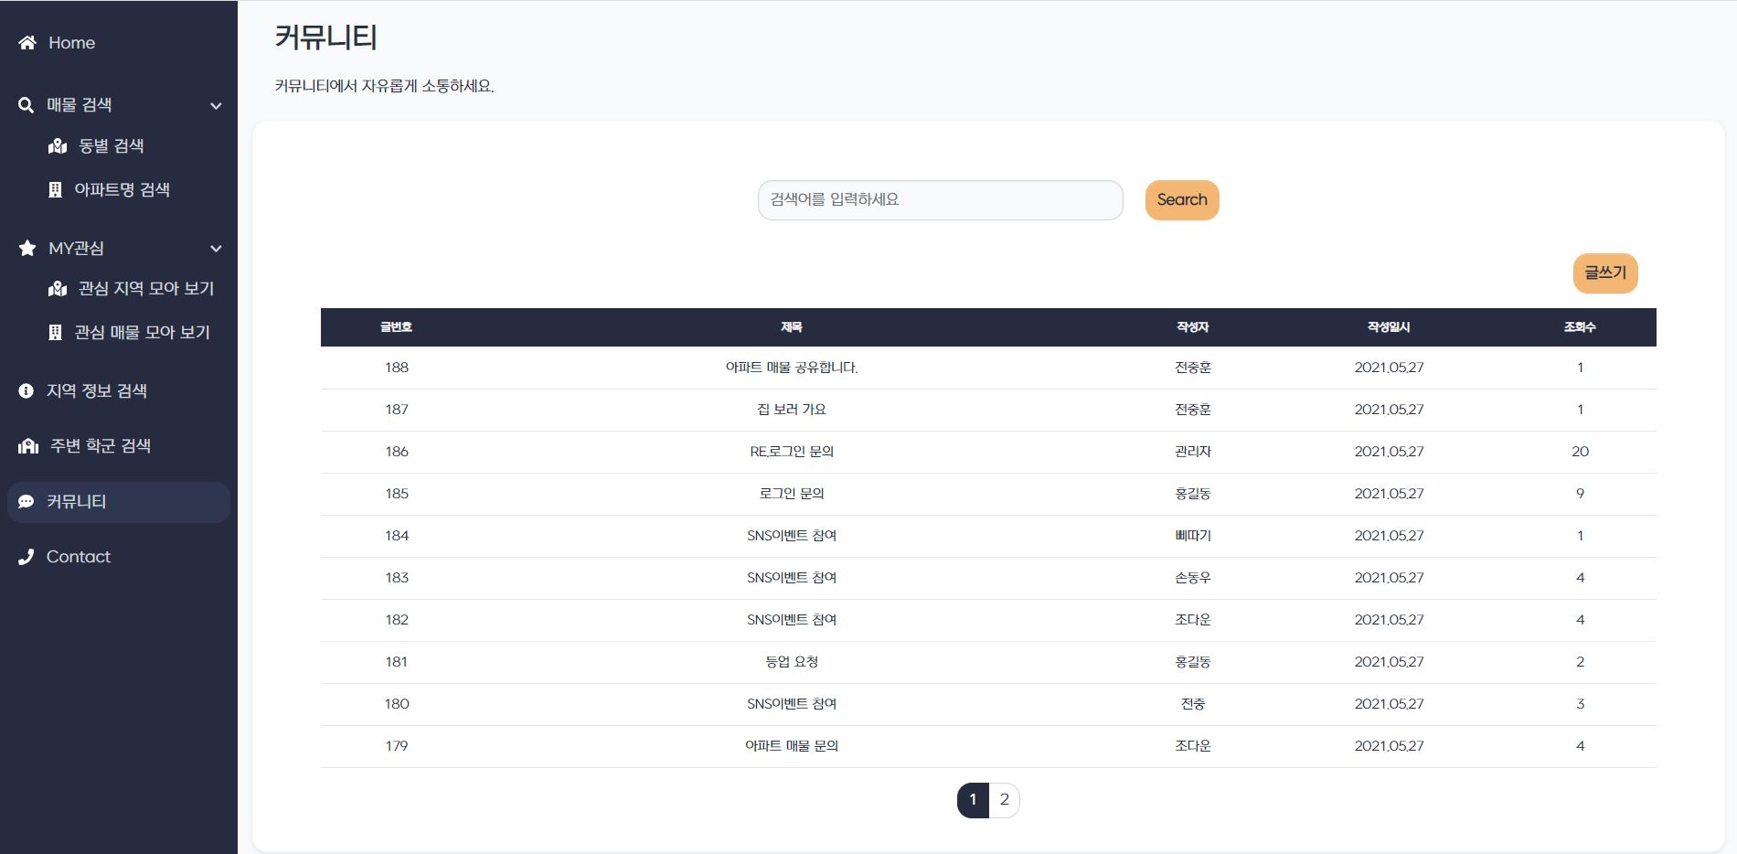

* 1. Contact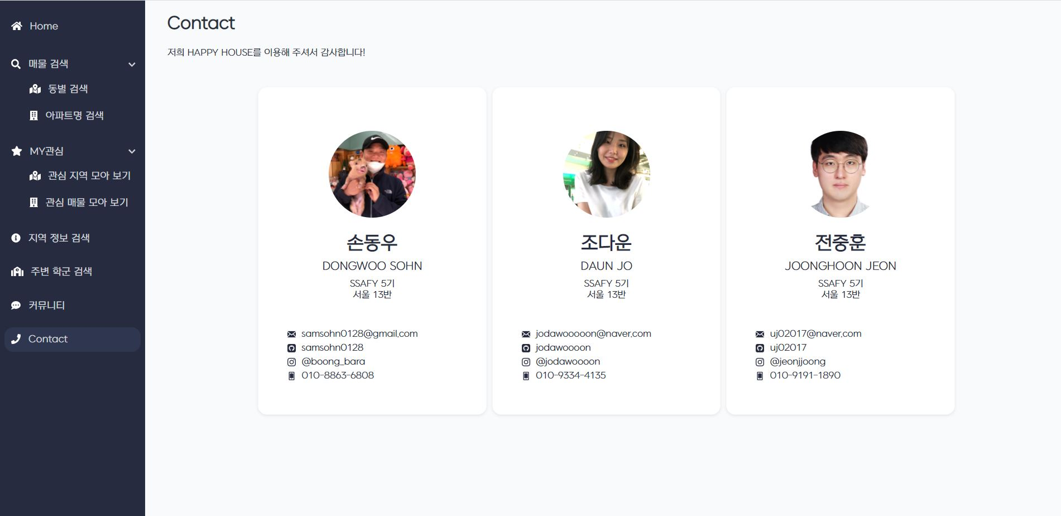
  2. My Page

